任 务 卡
- 任务要求：
Dr.蒋给大家提供了四段视频，每一段视频里都有一个厉害的机器人或装备，请用你的火眼金睛看一看，哪几个是动力外骨骼，哪几个不是，并给出你的判断理由。（请在任务卡下方的作答区域回答，并选择以下一种提交方式在里兰学院平台上提交任务结果）
- 提交方式（任意选择一种即可）：
1.视频或者音频上传（推荐）。为了锻炼孩子的口头表达能力，我们推荐用视频的形式提交任务结果。家长可以用手机录一段视频，让孩子在视频中阐述每一个机器/装备是不是动力外骨骼，判断理由是什么。最后点击“提交任务结果”按钮，在相应的地方上传视频。（视频时长限定在3分钟以内）
2.拍照上传。打印本任务卡，手写完成，然后将任务卡拍照上传。
3.word文档上传。直接在word文档上完成并保存上传。
【任务上传时的标题都以“姓名+年级”来命名，例如“张未来+三年级”】
—————————请在一周内完成本次任务的提交————————
作 答 区 域
大白2.0的盔甲  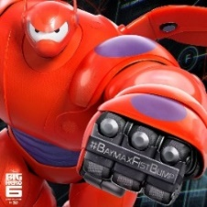 | 你觉得这个视频中大白的盔甲是动力外骨骼吗？  ______NO_____（Yes / No ）
你的判断理由是什么？

他不会给大白增加力量。
环太平洋中的大机器人  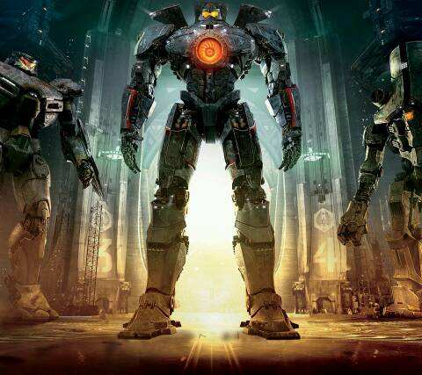 | 你觉得这个视频中的机器人是动力外骨骼吗？  _____Yes______（Yes / No ）
你的判断理由是什么？
他会给人增加好几百倍的力量，还把人给放大了。

鸵鸟鞋  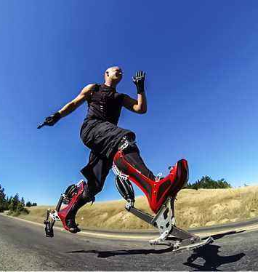 | 你觉得这个视频中人穿的装备是动力外骨骼吗？  _______NO____（Yes / No ）
你的判断理由是什么？

因为它只是让触底面积更小跑得更快不会让人增加跑步的力量
铁甲钢拳里的机器人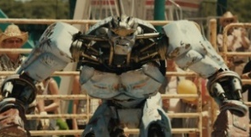 | 你觉得这个视频中的机器人是动力外骨骼吗？  ________NO___（Yes / No ）
你的判断理由是什么？
因为它自己就是一个机器，没有人在里面操控


课时（一）《揭秘钢铁侠与大白的科技奥秘》

